**Министерство науки и высшего образования Российской Федерации**

Федеральное государственное бюджетное образовательное учреждение высшего образования «Рязанский государственный радиотехнический университет имени В.Ф. Уткина»

Кафедра «ЭВМ»

Клиент-серверные приложения баз данных

**Отчет о лабораторной работе № 3**

по теме

«РАЗРАБОТКА ХРАНИМЫХ ПРОЦЕДУР»

**Выполнили:**

Студент гр. 045

Анохин В.А.

Вашкулатов Н.А.

**Проверили:**

Асс. Хизриева Н.И.

Асс. Баранова С.Н.

**Цель работы:** научиться создавать хранимые процедуры.

**Ход работы:**

**Вариант 8**  
**Ателье по пошиву и ремонту одежды**

1. Изучение оператора CREATE PROCEDURE для создания  
   хранимых процедур.  
    1.1 Разработать хранимую процедуру, которая по заданному  
    номеру ателье возвращает название ателье (рисунок 1).

CREATE PROC P1 (@nubmer int = 1, @name nvarchar(30) OUTPUT)

AS

SELECT @name = Название

FROM Ателье

WHERE Номер = @nubmer

GO

DECLARE @name nvarchar(30)

EXEC P1 1, @name OUTPUT

PRINT @name

GO

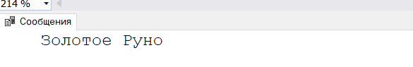

Рисунок 1 – Результат P1

1.2 Разработать хранимую процедуру, которая осуществляет  
вставку записей в таблицу Услуги. Хранимая процедура  
должна обеспечить защиту данных от дублирования согласно  
следующему правилу: могут существовать несколько услуг с  
одинаковыми названиями, но у них должна быть разная  
длительность выполнения.  
1.3 Разработать хранимую процедуру, которая по заданному  
названию услуги выводит код услуги, длительность  
выполнения в сутках или неделях в зависимости от желания  
пользователя.  
Например,  
Услуга 1 (Укорачивание): длительность выполнения – 10  
суток.  
Предусмотреть вывод сообщения об ошибке при отсутствии  
требуемой информации в таблицах базы данных.  
1.4 Разработать хранимую процедуру, которая изменяет стоимость  
заданной пользователем услуги согласно скидкам, указанным  
в следующей таблице (рисунки 4-5):

|  |  |
| --- | --- |
| Длительность выполнения (сутки) | Скидка на услугу |
| >30 | 50% |
| 10..30 | 20% |
| <10 | 10% |

CREATE PROC P4 (@serviceName nvarchar(30) = 'Укорачивание')

AS

DECLARE @serviceNubmer int

DECLARE @discount float

DECLARE @duration float

SELECT @serviceNubmer = Код

FROM Услуги

WHERE Название = @serviceName

SELECT @duration = [Длительность выполнения]

FROM Услуги

WHERE Код = @serviceNubmer

SELECT @discount = CASE

WHEN @duration > 30 THEN (1-0.5)

WHEN @duration BETWEEN 10 AND 30 THEN (1-0.2)

WHEN @duration < 10 THEN (1-0.1)

END

UPDATE Стоимость

SET Стоимость = Стоимость * @discount

WHERE Услуга = @serviceNubmer

GO

EXEC P4

SELECT * FROM Стоимость

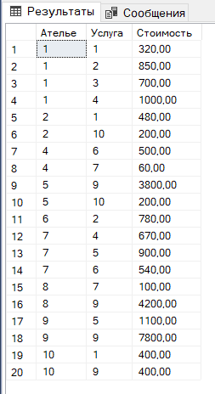

Рисунок 4 – Таблица Стоимость до вызова процедуры

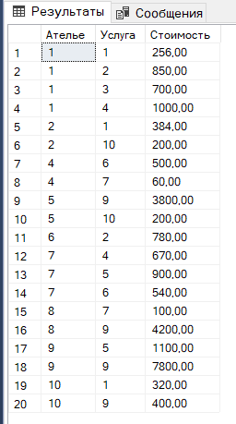

Рисунок 5 – Таблица Стоимость после вызова процедуры

**Вывод:** в ходе выполнения работы было изучено создание правил, умолчаний, представлений.